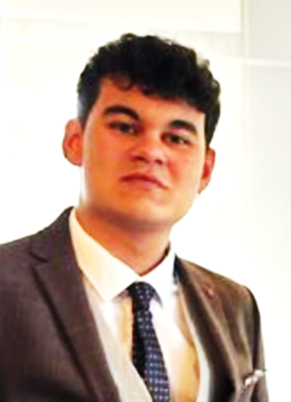 |  | EĞİTİM
İstanbul Okan Üniversitesi
Bilişim Sistemleri ve Teknolojileri Bölümü
Lisans Öğrencisi
2021 – Devam ediyor
2.sınıf kış dönemi sonunda not ortalaması 2,69.
Yazılım derslerindeki başarısından dolayı Bölüm Başkanı ‘nın liderlik ettiği yüksek lisans derslerine yönlendirilmiş, ancak bahar döneminde açılan “Mobil Programlama” dersine sağlık sebebiyle katılamamıştır.

Özel Nazmi Arıkan Fen Bilimleri Anadolu Lisesi
2016-2020
Sayısal bölümünden 75 ortalama ile mezun olmuştur.

OZAN  EREL  BEN KİMİM?  Yeniliklere ilgi duyan, teknolojiyi yakından takip eden, insan ilişkilerinde başarılı, takım çalışmasına yatkın iş hayatına atılmaya hazır bir üniversite öğrencisiyim. İletişim becerilerimi ve potansiyelimi en yüksek seviyede ortaya koymaya çalışarak katıldığım organizasyonlara değer katmak hedeflerimin başında gelir.  KİŞİSEL BİLGİLER  Telefon Numarası:  0(534) 655 61 67  Adres:  Yenikent Mah. Fırat Cad.  Boran 4 Blok Daire: 38  Gebze/Kocaeli  EMAIL:  ozanerell@hotmail.com  Medeni Durumu: Bekar  Araç Ehliyeti : B Sınıfı |  | İŞ DENEYİMİ
Cosmo Quality – Kalite Kontrol Personeli
2021-2021
Otomotiv sektörüne üretilen parçaların kalite kontrolünden sorumlu personel. Okula katkısı olması amacıyla kısa süreli çalışılmıştır.
 |  | YETENEKLER

